POUK NA DALJAVO – 1.R
Učiteljica Smiljana Krapež
Petek, 15. 5. 2020

SPO/ SPO: ZDRAVO ŽIVIM/ PRIPRAVA SADNE SOLATE
Zdravje je najpomembnejše v življenju človeka. To se toliko bolj zavedamo v današnjem času, ko se moramo varovati pred okužbo s korona virusom.
Za svoje zdravje najprej poskrbimo z zdravo hrano, ki mora biti zelo raznolika: vsebovati mora mleko, sadje, zelenjavo, različne vrste mesa in rib in žitarice ( kruh, riž, kosmiče, testenine). Piti moramo veliko tekočine – vode. Pomembno je da se gibljemo na svežem zraku. Vsak dan moramo veliko počivati. Koliko ur spanja imaš ti?
Pomembno je, da z rednim umivanjem skrbimo za čistočo vseh delov telesa. Da se obvarujemo pred okužbo s korona virusom je v današnjem času pomembno, da si pogosto umivamo in razkužujemo roke.
Za zdravje je pomembno, da se veliko giblješ v naravi. To lahko vidiš v DZ/SPO na strani 26 in 27, vendar moramo v današnjem času upoštevati še pravila varnega druženja na primerni razdalji, če nismo z družinskimi člani.
Pomembno je, da smo spoštljivi do vseh živih bitji v naravi in da vse odpadke iz narave odnesemo in odložimo na to določena mesta. Včasih je zrak onesnažen zaradi dima iz tovarn in zaradi izpušnih plinov avtomobilov. To lahko škoduje našemu zdravju. V potoke in reke se ponekod izlivajo različne škodljive odplake, ki škodujejo življenju rib in drugih živali.
V DZ/SPO na strani 28 si poglej sliko deklice in poimenuj dele telesa. Dele telesa lahko pokažeš kar na sebi. Poimenuj in napiši še manjkajoča imena delov telesa.
Gotovo boš Binetu naštel imena prstov na roki.
Nariši kaj znaš narediti z rokami in kaj znaš narediti z nogami.
Poglej si še film o pravilnem umivanju rok: Čiste roke za zdrave otroke. Film je bil posnet še pred korona virusom, ko smo se bali v glavnem okužbe z bacili, zdaj pa je umivanje rok pomembno, da se zaščitimo pred okužbo s korona virusom.
https://www.youtube.com/watch?v=7JGNsH5uHGY

PRIPRAVA SADNE SOLATE
Roke imaš čiste, zato se lahko lotiš priprave sadne solate.
Poglej v DZ/SPO na strani 32 in po navodilih pripravi sadno solato. Upam, da ti super uspe in bo okusna in zdrava sladica! Pa dober tek!
Lahko mi pošlješ fotografijo.

MAT/ MERIMO DOLŽINO
Danes boš s starši meril dolžino vaše dnevne sobe, kuhinje, spalnice.
Lahko boš uporabil korake, stopala ali ped.
To imaš lepo predstavljeno v DZ/ MAT na strani 23.,24 in 25.
Skupaj s starši ali bratom ali sestro s koraki izmerita dolžino vaše dnevne sobe. Sta dobila enako število korakov?

__________________________________________________
Poskusita dolžino dnevne sobe izmeriti še s stopali. Postavljaj eno stopalo pred drugo. Sta dobila enako število stopal?

Tako lahko izmerita še dolžino vašega vrta ali dvorišča.
S PEDJO pa izmeri domačo jedilno mizo.
Jedilna miza je dolga______ pedi,
široka______ pedi,
visoka _____ pedi.
Dolžino svinčnika lahko izmerimo s številom postavljenih sponk.
REŠI NALOGE V DZ/ MAT NA STRANEH 23., 24. IN 25.

ŠPO/ GIBANJE V NARAVI
Gibanje na svežem zraku je zelo pomembno za zdravje, zato se s starši odpravi v naravo.
Lahko greste peš na sprehod v naravo. Izkoristi možnosti gibanja, teka, poskokov, preskakovanja ovir v naravi…
Lahko se s starši pelješ na sprehod tudi s kolesom.
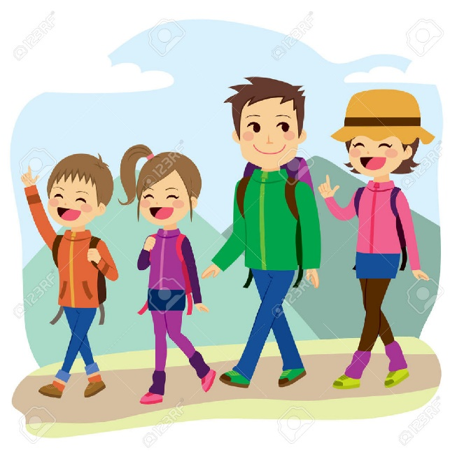
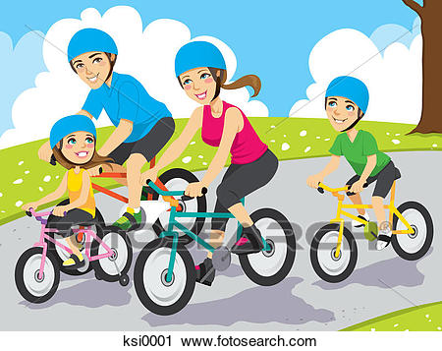
Na izletu si še veselo zapoj, saj je dobra volja in smeh pol zdravja!
Lahko pa opraviš gozdne olimpijske igre kot jih vidiš na listu spodaj! Čestitke, če ti uspe opraviti vse vaje.
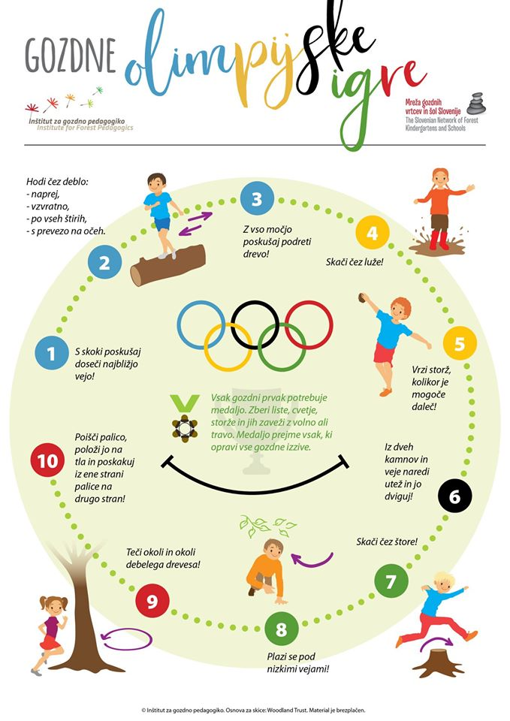

Spoštovani starši,
to so zadnja navodila za delo na daljavo. Skupaj smo zmogli! Hvala za vaše skrbno delo z otroki in vestno pošiljanje rešenih nalog!
Za opravljeno delo vam vsem zaploskam in čestitam!
učiteljica Smiljana

Dragi učenci, v ponedeljek se spet vidimo v šoli.
Se že veselim!
Lep povratek v šolo vam želim!
učiteljica Smiljana

Prosim preberite si spodaj še navodila za ponovni prihod otrok v šolo.

Spoštovani starši!
V ponedeljek, 18.5.2020, se otroci 1., 2. in 3. razreda vračajo v šolo. Zaradi nastale situacije, so potrebni naslednji ukrepi in omejitve, po priporočilih NIJZ:
- V šolo naj pridejo le popolnoma zdravi otroci.
- S seboj naj imajo originalno podpisano izjavo za vstop v šolo.
- V ponedeljek naj otroci s seboj prinesejo vse učne pripomočke in šolske potrebščine.
- Starši svoje otroke pospremite samo do vhodnih vrat šole.
- Otroci naj si ob vstopu razkužijo roke.
- Otroci naj imajo s seboj plastenko s pijačo in dodatno jopico, saj bo potrebno prostore neprestano prezračevati.
- Škatlic za malico ne bodo potrebovali, saj ni dovoljeno odnašati ostankov hrane domov.
- Otroke opozorite na higieno kašlja in umivanja rok.
- V šoli bomo upoštevali priporočeno varnostno razdaljo.
- Šolske torbe in ostale šolske potrebščine bodo otroci pustili v šoli.
- Starši, ki pridete iskat otroke po končanem pouku, počakate pred šolo.
- Po otroke, ki ostanejo v podaljšanem bivanju pridete starši iskat k zunanjim vratom 1. razreda.

Lepo vas pozdravljamo!
Aktiv razrednih učiteljic

